Приложение к свидетельству № 45477 Лист 1
об утверждении типа средств измерений Всего листов 5

ОПИСАНИЕ ТИПА СРЕДСТВА ИЗМЕРЕНИЙ

Индикаторы веса гидравлические ГИВ6-М2

Назначение средства измерений
Индикатор веса гидравлический ГИВ6-М2 предназначен для измерения усилий натяжения неподвижного конца талевого каната при бурении и ремонте скважин.

Описание средства измерений
Конструктивно индикатор веса гидравлический ГИВ6-М2 состоит из трансформатора давления и блока вторичных приборов, соединенных трубопроводом. Трансформаторы давления выпускаются двух типов, одинаковых по конструкции и различающихся эффективной площадью мембраны и расстоянием между крайними опорами. Блок вторичных приборов может включать: указатели с основной и верньерной шкалой, пресс-бачок и манометр, смонтированных на раме.
Индикаторы выпускаются семи модификаций. Модификации индикаторов веса гидравлических ГИВ6-М2, различаются типом трансформатора давления и составом блока вторичных приборов.
Принцип действия гидравлического индикатора веса ГИВ6-М2-1 основан на преобразовании усилия натяжения Q талевого каната (2) и преломленного между крайними опорами на корпусе (1) и поплавком (3), опирающемся на мембрану, в давление в камере трансформатора и последующем его измерением. Давление в камере и усилие натяжения каната связаны зависимостью: Р=(2Q/F)x cos α, где F – эффективная площадь мембраны; α – угол преломления каната.
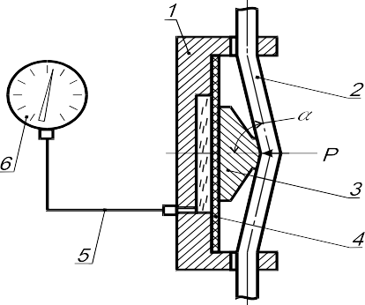

1- корпус трансформатора; 2-канат; 3-поплавок; 4-мембарна; 5-трубопровод соединительный; 6-основной указатель

Лист 2
всего листов 5

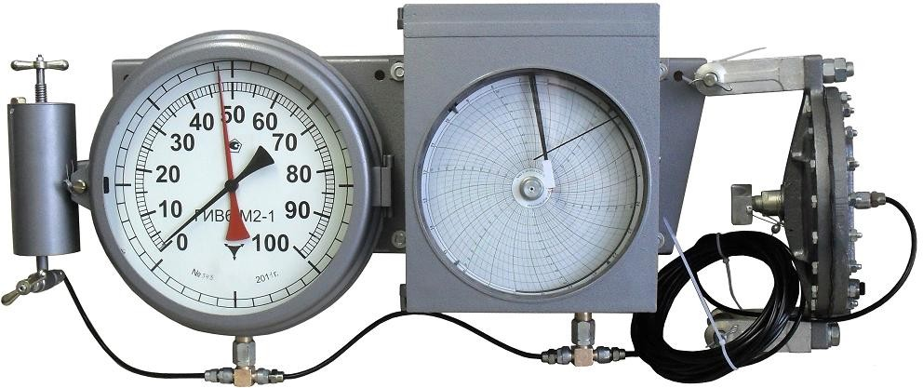

Общий вид индикатора веса гидравлического ГИВ6-М2-1

Метрологические и технические характеристики ГИВ-М2 :

- Диапазоны измерения усилий натяжения в зависимости от диаметра каната и конструкции трансформатора приведены в таблице 1.
Таблица 1
Трансформатор давления | Диаметр каната, мм | Максимальные усилия  натяжения, кН
3Ш 5.135.023 | 15; 19; 22 | 60; 80; 100; 125
3Ш 5.135.021 | 22; 25 | 200
 | 28; 32 | 250
 | 35; 38 | 320
- Пределы основной допускаемой приведенной погрешности от максимального усилия, %:
- для индикаторов с трансформатором давления 3Ш 5.135.023 ± 4,0
- для индикаторов с трансформатором давления 3Ш 5.135.021 ± 2,5

- Пределы допускаемой дополнительной погрешности при изменении температуры от (20 ±5) °С на
каждые 10 °С, %, не более ±0,5

- Рабочие условия эксплуатации по ГОСТ 15150-69:
- температура окружающего воздуха, °С
для исполнения У2 от минус 50 до плюс 50
для исполнения Т2 от минус 10 до плюс 55
- относительная влажность воздуха, %
для исполнения У2 до 80 при 35 °С
для исполнения Т2 до 100 при 35 °С

Лист 3
всего листов 5

- Габаритные размеры и масса составных частей индикаторов приведены в таблице 2
Таблица 2

Наименование и обозначение | Габариты, мм, не более | Состав блока вторичных приборов | Масса, кг, не более
Блок вторичных |  | Указатель с основной и верньерной шкалой, манометр самопишущий, пресс-бачок  Указатель с основной шкалой, манометр самопишущий,  пресс-бачок Указатель с основной шкалой,  пресс-бачок Указатель с основной шкалой, указатель с верньерной шкалой,  манометр самопишущий, пресс-бачок
приборов
СНИЦ. 423311.002 | 850х460х160 |  | 20,0
СНИЦ. 423311.002-01 | 850х460х160 |  | 19,0
СНИЦ. 423311.002-02 | 490х455х160 |  | 13,5
СНИЦ. 423311.002-09 | 1180х460х160 |  | 25,0
Трансформатор
давления
ЗШ 5.135.023 | 270х350х190 |  | 15,0
ЗШ 5.135.021 | 205х270х140 |  | 7,0

- Максимальное давление в гидравлической системе, МПа 1
- Средняя наработка на отказ, ч 50000
- Средний срок службы, лет, не менее 8

Знак утверждения типа
Знак утверждения типа наносится на лицевой панели указателя индикатора веса гидравлического накаткой и типографским способом на эксплуатационную документацию.

Комплектность средства измерений ГИВ6-М2 :
Комплектность поставки манометра соответствует, указанному в таблице 3.

Лист 4
всего листов 5
Таблица 3
Обозначение документа | Наименование и условное обозначение | Количество на модификацию
 |  | ГИВ6  -М2-1 | ГИВ6  -М2-2 | ГИВ6  -М2-3 | ГИВ6  -М2-4 | ГИВ6  -М2-5 | ГИВ6  -М2-6 | ГИВ6  -М2-7
3Ш5.135.021 (ТД-300) | Трансформатор давления | 1шт. 1шт.  1шт. 1ком  1экз. 1экз.  1экз.  1экз.  1экз. |  | 1 шт. |  |  | 1 шт.
3Ш5.135.023 (ТД-150) |  |  | 1шт. |  | 1шт. | 1шт. |  | 1шт
СНИЦ. 423.311.002 | Блок вторичных приборов |  | 1шт.
СНИЦ. 423.311.002-01 |  |  |  | 1шт. | 1шт.
СНИЦ. 423.311.002-02 |  |  |  |  |  | 1шт.
СНИЦ. 423.311.002-09 |  |  |  |  |  |  | 1шт | 1шт.
СНИЦ.302640.006 | Трубопровод |  | 1шт. | 1шт. | 1шт. | 1шт. | 1шт. | 1шт.
 | Комплект запасных частей и |  | 1ком | 1ком | 1ком | 1ком | 1ком | 1ком
 | принадлежностей согласно
 | ведомости ЗИП
СНИЦ.423 311.001 ЗИ | Ведомость ЗИП |  | 1экз. | 1экз. | 1экз. | 1экз. | 1экз. | 1экз.
СНИЦ. 423.311.001 ПС | Гидравлический индикатор веса |  | 1экз. | 1экз. | 1экз. | 1экз. | 1экз. | 1экз.
 | ГИВ6-М2
 | Паспорт
СНИЦ.423 311.001 РЭ | Гидравлический индикатор веса |  | 1экз. | 1экз. | 1экз. | 1экз. | 1экз. | 1экз.
 | ГИВ6-М2
 | Руководство по эксплуатации
СНИЦ.406 131.001 ПС | Манометр самопишущий |  | 1экз. | 1экз. | 1экз. |  | 1экз. | 1экз.
 | ДМ-2001
 | Паспорт
 | Манометр самопишущий
СНИЦ.406 131.001 РЭ | ДМ-2001 |  | 1экз. | 1экз. | 1экз. |  | 1экз. | 1экз.
 | руководство по эксплуатации

Лист 5
всего листов 5

Поверка гидравлических индикаторов веса ГИВ6-М2 :
осуществляется по документу МП СМ-002-2011 «Индикаторы веса гидравлические ГИВ6-М2. Методика поверки», утвержденному ГЦИ СИ «ФБУ Смоленский ЦСМ» 15.12.2011 г.
При проведении поверки применяется машина испытательная гидравлическая ГМС-50, предельная нагрузка до 500 кН, КТ 1.
Допускается применение других средств измерений, имеющих аналогичные характеристики.

Сведения о методиках (методах) измерений
Сведения о методиках (методах) измерений приведены в технических условиях ТУ
25-7617.004-92 «Гидравлические индикаторы веса ГИВ6-М2».

Нормативные и технические документы, устанавливающие требования к гидравлическим индикаторам веса ГИВ6-М2
ГОСТ Р 8.663-2009 «ГСИ. Государственная поверочная схема для средств измерений силы»
Технические условия ТУ 25-7617.004-92 «Гидравлические индикаторы веса ГИВ6-М2».

Рекомендации по областям применения в сфере государственного регулирования обеспечения единства измерений
выполнение работ по обеспечению безопасных условий и охраны труда.

